**Průzkumník Petřvaldu, výzva číslo 9**

Ahoj všichni! ☺ Čeká nás další výzva. V tomto pracovním listě najdete mapu (jednu kde uvidíte celou trasu) a pět „menších“ mapek, kde jsou přiblížené jednotlivé úseky. V mapě také naleznete písmenka, ke kterým se váže vždy nějaký úkol. Co tedy uděláte? Podle mapy dojdete na dané místo a odpovíte na otázku z tohoto pracovního listu. ☺ Přeji Vám hodně štěstí a lepší počasí, než bylo doteď ☺

**Celková mapa**, ať víte, kudy jít ☺ Teček na této mapě si nevšímejte, nemají tam význam ☺

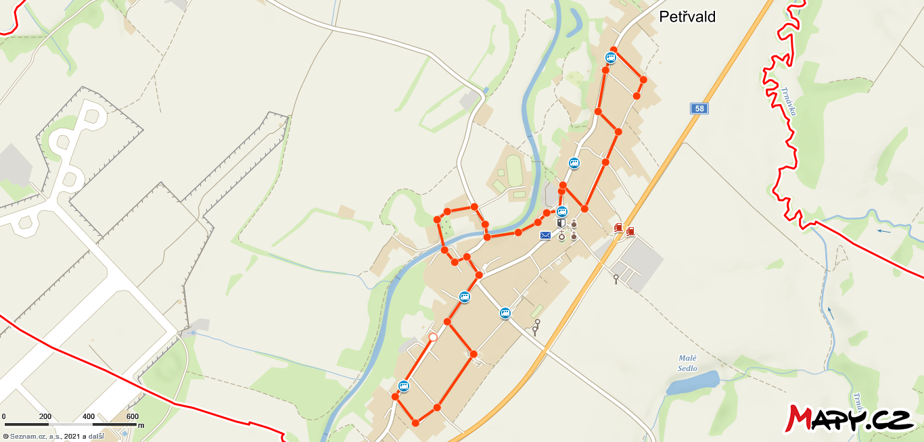

**Další mapy – jednotlivé úseky** – písmenka jsou psána červeně a vcelku slabě, ale vždy jdou po sobě, teček si znovu nevšímejte ☺

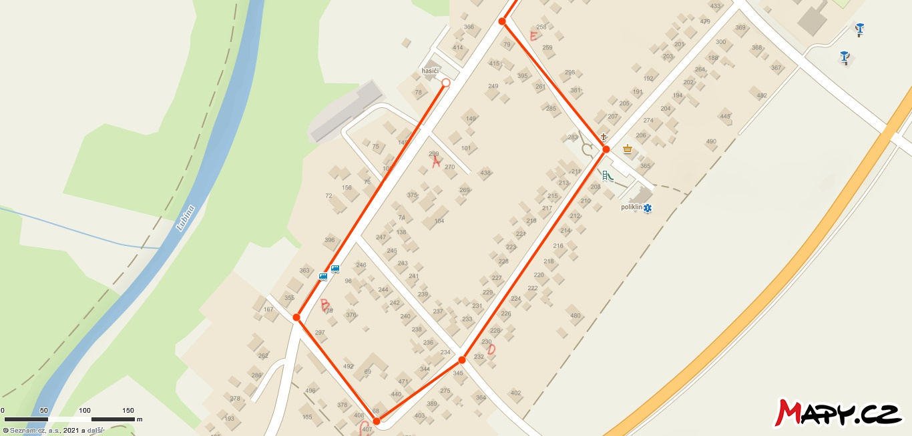

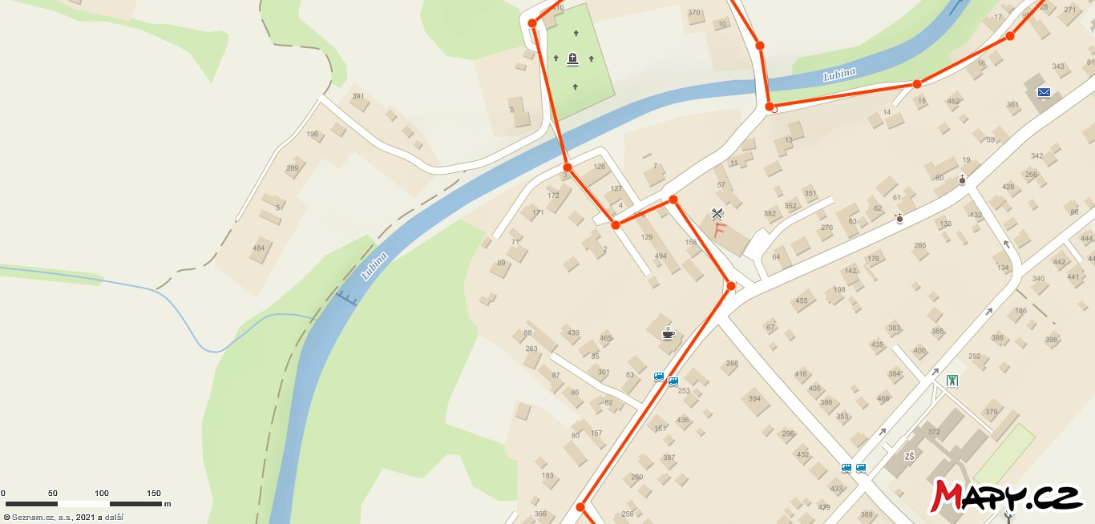

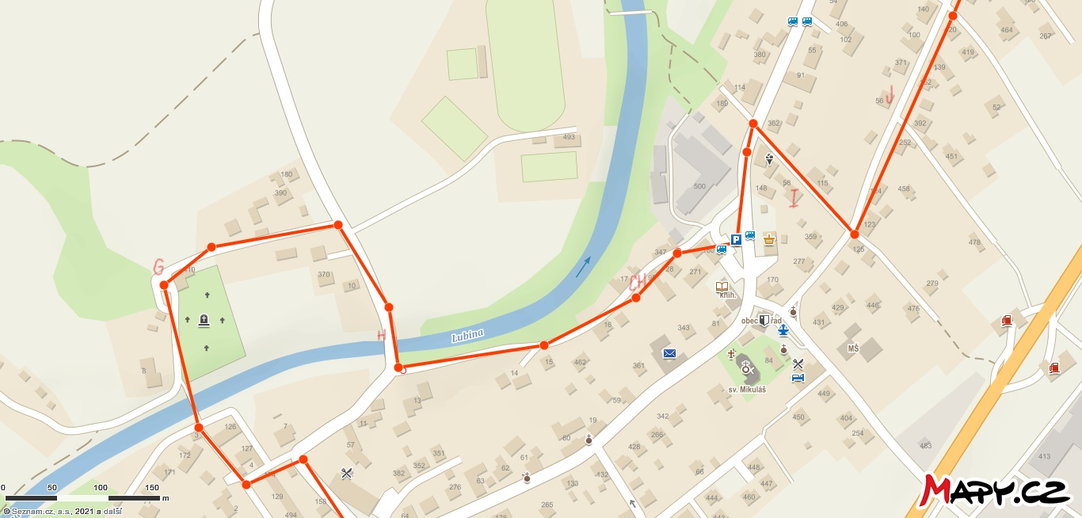

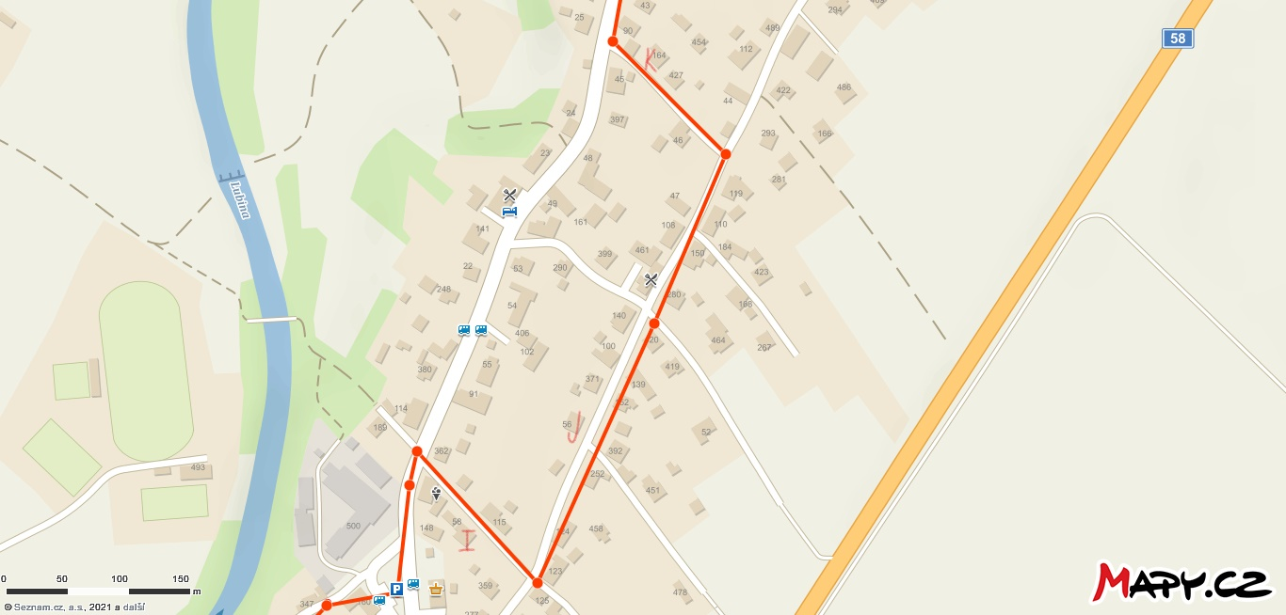

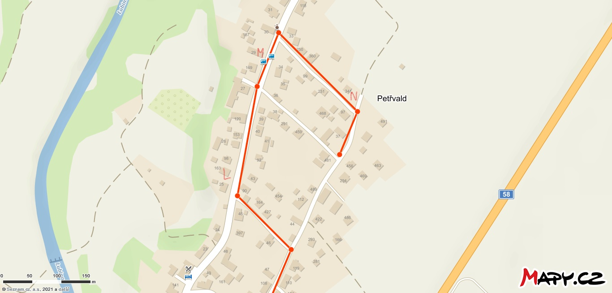

**Otázky k písmenkům**

1. Kde, na jakém místě, je umístěno číslo popisné?
2. Co modrobílého visí na bráně od domu?
3. Co velkého stojí za domem?
4. Kolik tmavých pruhů se nachází na domě?
5. Jaké barvy byly použity při natírání branky?
6. Co má představovat „socha“ na střeše?
7. Jaký druh stromu stojí za kontejnerem na papír?
8. Jaké číslo je napsáno pod názvem řeky?

Ch. Co leží na cestě mezi domy?

1. V kterém roce byl dům postaven?
2. Kolik má tento dům balkónů?
3. Na straně od cesty je kolik oken?
4. Kdo sedí před domem s dýmkou?
5. Co visí nad vchodovými dveřmi?
6. Z čeho zeleného na zahradě budou mít radost ptáci?